참고 데이터 사이트 URL

2021년까지의 자료를 찾아볼 수 있으며 액셀 형태로 자료 다운 가능

1. 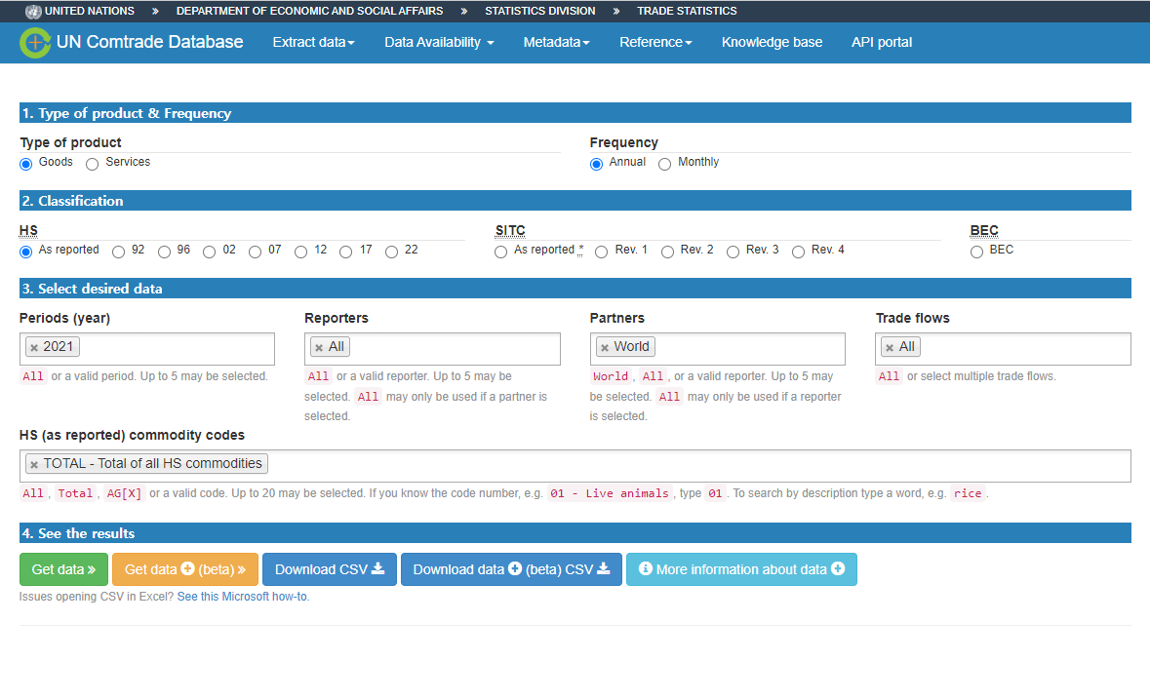UN comtrade Database <https://comtrade.un.org/data/>
2. 국내 품목별 통계 K-stat <https://stat.kita.net/stat/kts/pum/ItemImpExpList.screen>

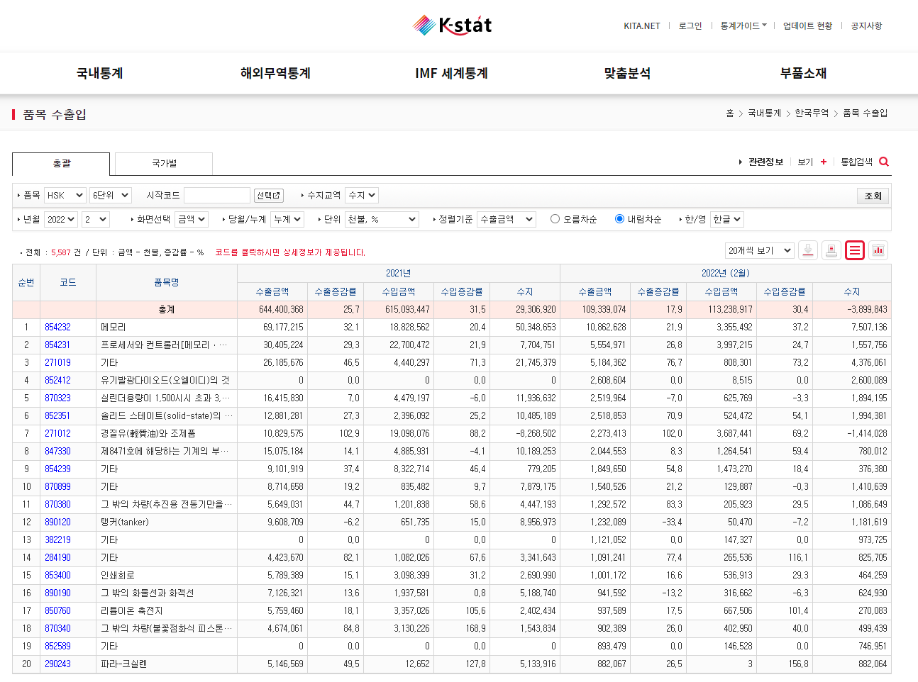

1. 무역정책정보시스템 <https://tpis1.trade.gov/cgi-bin/wtpis/prod/tpis.cgi>

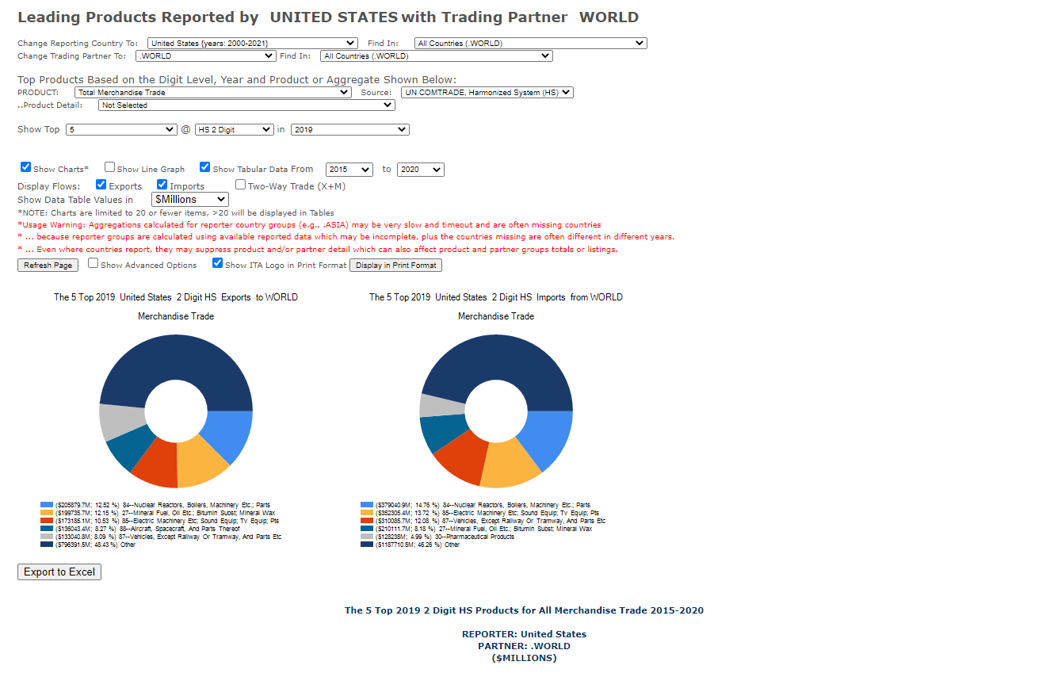

1. OECD 서비스 무역 데이터 <https://data.oecd.org/trade/trade-in-services.htm>
2. WTO 무역 데이터 세트 <https://stats.wto.org/>

